प्रहरी प्रधान कार्यालय
प्रेस विज्ञप्‍ती
केन्द्रीय अनुसन्धान ब्यूरो
मिति:-२०७५।०६।०७ गते ।
“दण्डहिनता बिरुद्द CIB को अभियान”

“ संरक्षित वन्यजन्तु भालुको पित्त सहित मानिसहरु पक्राउ ”
घटना विवरण :
अवैध रुपमा वन्यजन्तुको आखेटोपहार खरिद बिक्री तथा ओसारपसार हुँदै गरेको भन्ने बिशेष सुचनाको आधारमा वन्यजन्तुसँग सम्बन्धित अपराध अनुसन्धान तथा रोकथामको लागि केन्द्रीय अनुसन्धान व्यूरोबाट खटिएको प्रहरी टोलीले मिति २०७५।०६।०५ गते जिल्ला काठमाण्डौ का.म.न.पा. वडा नं. ७ चावहिल गोपीकृष्ण नगरबाट अवैध रुपमा संरक्षित वन्यजन्तु भालुको पित्त (आखेटोपहार) खरिद बिक्री गर्न ओसारपसार गरी ल्याई साथमा बोकी राखेको अवस्थामा संरक्षित वन्यजन्तु भालुको पित्त थान-१ (एक) वरामद गरी संलग्न निम्न घर ठेगाना भएका मानिसहरुलाई पक्राउ गरी आवश्यक कारवाहीको लागि मिति २०७५।०६।०७ गते डिभिजन बन कार्यालय काठमाण्डौमा बुझाईएको ।
पक्राउ मानिसहरु :
१. जिल्ला सोलुखुम्बु सोलुदुधकुण्ड न.पा.वडा नं. ६ बस्ने वर्ष २५ को रमित घतानी ।
२. जिल्ला सोलुखुम्बु दुधकोशी गा.पा. वडा नं.-५ बस्ने बर्ष ३० को सागर तामाङ ।
३. जिल्ला सोलुखुम्बु दुधकुण्ड न.पा.वडा नं. ६ बस्ने वर्ष २२ को सन्त घतानी ।
४. जिल्ला सोलुखुम्बु दुधकोशी गा.पा. वडा नं. ५ बस्ने वर्ष २८ को मिङमार तामाङ ।
वरामदी सामान :
संरक्षित वन्यजन्तु भालुको पित्त थान-१ (एक) ।
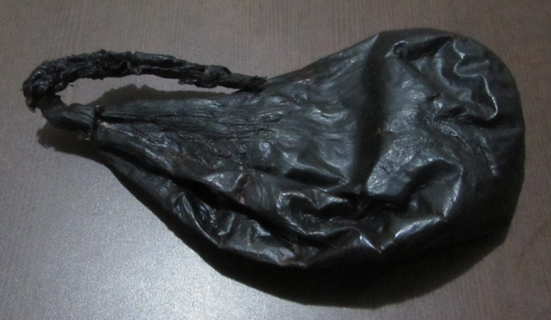

अपराध :-राष्ट्रिय निकुञ्‍ज तथा वन्यजन्तु संरक्षण ऐन, २०२९ तथा साइटिस महासन्धी, १९७५ विरुद्दको अपराध ।

थप जानकारीको लागि प्र.ना.उ. अनुपम शमशेर ज.ब.रा. सम्पर्कको लागि: ९८५११३१९७८

